🥗
BOWL DE POLLO CON
VERDURAS Y FRUTAS
Receta Saludable • 5 Porciones • Tecmilenio 2026

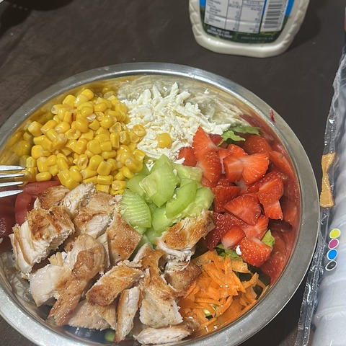  📸 Platillo preparado por el equipo | 🍽️ Porciones 5 personas ⏱️ Tiempo total 35 minutos  🔥 Calorias ~380 kcal 🌿 Tipo Comida/Cena  👥 Equipo de Trabajo  🎓 Diego Villarreal  🎓 Daniel Alejandro  🎓 Cesar Espronceda  🎓 Leonardo Daniel  🎓 Rodrigo Mejia  📍 Materia: Salud y Bienestar Fisico  🎓 Universidad Tecmilenio

✅ Completa | ⚖️ Equilibrada | 💯 Suficiente | 🎨 Variada | 👩‍🎓 Adecuada

📋
ÍNDICE DE CONTENIDOS

1. Plato del Bien Comer — Clasificacion del Bowl ·········· pág. 3
2. Lista de Ingredientes para 5 Personas ·········· pág. 4
3. Preparacion Paso a Paso ·········· pág. 5
4. Investigacion: Nutrientes y Beneficios ·········· pág. 6
5. Analisis de Habitos Saludables ·········· pág. 7
6. Conclusion y Fuentes ·········· pág. 8

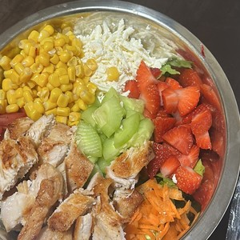
"Comer sano no tiene que ser aburrido — este bowl lo demuestra."

🍽️ 1. Plato del Bien Comer

Clasificamos cada ingrediente del bowl en los tres grupos del Plato del Bien Comer (NOM-043). Este platillo tiene representacion de los TRES grupos en una sola comida, lo que lo hace completo y balanceado.

🥦  VERDURAS Y FRUTAS | 🌽  CEREALES Y TUBERCULOS | 🍗  LEGUMINOSAS Y PROTEINAS
🥬 Lechuga  🍅 Tomate  🥒 Pepino  🥕 Zanahoria rallada  🍓 Fresas  🌽 Elote | 🌽 Elote (maiz)  El elote funciona como cereal y como verdura al mismo tiempo. | 🍗 Pechuga de pollo  🧀 Queso rallado  🫛 Edamames

  🥬 Lechuga | 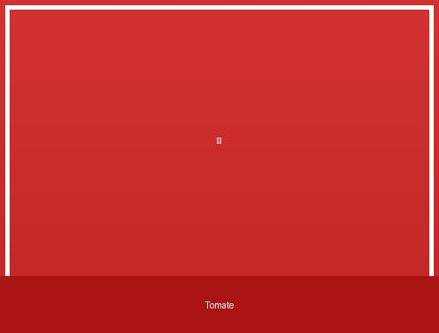  🍅 Tomate |   🍗 Pollo |   🫛 Edamames

🛒 2. Lista de Ingredientes — 5 Porciones

Ingrediente | Cantidad (x5) | Grupo Alimenticio
🍗 Pechuga de pollo a la plancha | 750 g (150 g c/u) | Proteinas animales
🥬 Lechuga | 1 cabeza mediana | Verduras y frutas
🍅 Tomate | 3 medianos | Verduras y frutas
🥒 Pepino | 2 medianos | Verduras y frutas
🥕 Zanahoria rallada | 2 medianas | Verduras y frutas
🍓 Fresas | 250 g | Verduras y frutas
🌽 Elote desgranado | 2.5 tazas | Cereales / Verduras
🫛 Edamames | 1.5 tazas (cocidos) | Leguminosas / Prot. vegetal
🧀 Queso rallado | 200 g | Proteinas / Lacteos
🥗 Aderezo Ranch | Al gusto | Complemento
🍋 Jugo de limon | 3 limones | Complemento / Vit. C
🧂 Sal, pimienta, oregano | Al gusto | Condimentos

Todos los ingredientes:
  🍗 Pollo |   🥬 Lechuga |   🍅 Tomate | 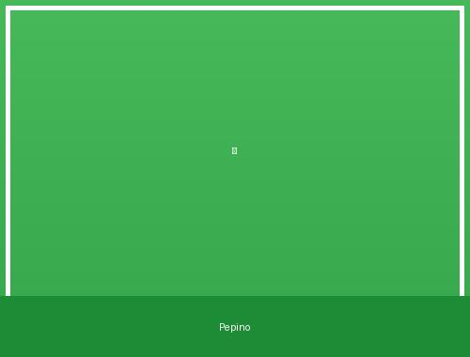  🥒 Pepino
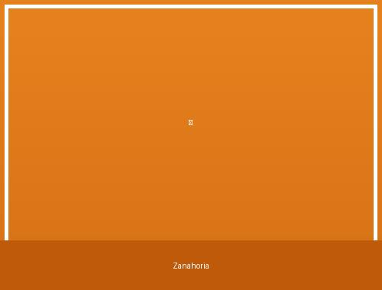  🥕 Zanahoria |   🍓 Fresas |   🌽 Elote |   🫛 Edamames
  🧀 Queso |   🥗 Ranch |   🍋 Limon

👨‍🍳 3. Preparacion Paso a Paso

01 | Preparar y marinar el pollo  Corta las pechugas en tiras o cubos. Marinalas con jugo de limon, sal, pimienta y oregano al gusto. Dejalo reposar minimo 15 minutos — entre mas tiempo, mas sabor absorbe.

02 | Cocinar a la plancha  Calienta un comal o sarten a fuego medio-alto. Cocina el pollo sin aceite o con muy poquito hasta que este dorado y bien cocido, unos 8-10 minutos. Deja reposar 5 min y rebana.

03 | Preparar verduras y frutas  Lava todo muy bien. Pica la lechuga, corta tomate y pepino en cubos, ralla la zanahoria, parte las fresas a la mitad. El elote y edamames pueden ser de lata — solo escurre y reserva.

04 | Rallar el queso  Ralla el queso fresco o manchego y dejalo aparte para agregarlo al final. Asi mantiene su textura y no se deshace con el calor del pollo.

05 | Armar los 5 bowls  En cada tazón pon la lechuga de base. Acomoda el pollo, tomate, pepino, zanahoria, fresa, elote y edamames en secciones separadas — que se vean todos los colores. Agrega queso, Ranch y limon al gusto.

  Resultado final 🔥 | ¿Por que este bowl lo tiene todo?  ✅ Los 3 grupos del Plato del Bien Comer  ✅ 9 ingredientes — maxima variedad  ✅ Proteina animal + vegetal (edamames)  ✅ Frutas frescas sin azucar anadida  ✅ Sin fritos ni ultraprocesados  ✅ 35 minutos para 5 personas

🔬 4. Investigacion: Nutrientes y Beneficios

Investigamos en fuentes confiables (IMSS, Secretaria de Salud y NutriSIM UNAM) los nutrientes principales de cada ingrediente y sus beneficios para la salud:

Alimento | Nutrientes Principales | Beneficio para la Salud
🍗 Pollo | Proteina completa, Vit. B6, Selenio, Zinc, Fosforo | Construye musculo, activa metabolismo, inmunidad
🥬 Lechuga | Vit. K, Folato, Vit. A, Fibra, Agua | Salud osea, digestion, hidratacion celular
🍅 Tomate | Licopeno, Vit. C, Vit. A, Potasio, Antioxidantes | Protege corazon, salud visual, efecto anticancer
🥒 Pepino | Agua 96%, Vit. K, Silice, Potasio, Antioxidantes | Hidratacion profunda, articulaciones, antiox.
🥕 Zanahoria | Beta-caroteno, Vit. A, Vit. K, Fibra, Potasio | Vision, piel radiante, sistema inmune
🍓 Fresas | Vit. C, Manganeso, Folato, Antioxidantes, Flavonoides | Sistema inmune, piel, antiinflamatorio natural
🌽 Elote | Fibra, Acido folico, Vit. B3, Magnesio, Carbohidratos | Energia sostenida, digestion, salud cardiovascular
🫛 Edamames | Proteina vegetal completa, Hierro, Vit. K, Folato, Isoflavonas | Huesos, colesterol, hormonal, doble proteina vegetal
🧀 Queso | Calcio, Proteina, Vit. B12, Fosforo | Huesos y dientes fuertes, energia, sistema nervioso

  🍓 Fresas |   🌽 Elote |   🥕 Zanahoria |   🥒 Pepino

❤️ 5. Analisis de Habitos Saludables

Una alimentacion como la de este bowl no solo cuida el cuerpo — impacta directamente como piensas, te concentras y rindes en la escuela. Aqui el analisis completo:

🧠  Mejor concentracion  Los nutrientes del pollo (Vit. B6) y verduras (Folato) mejoran memoria y enfoque — esencial para estudiar. | ⚡  Energia sin bajones  La fibra del elote y edamames libera energia lentamente, sin los picos de azucar de la comida chatarra.
💪  Sistema inmune fuerte  Vit. C triple de fresas + tomate + limon. Menos resfriados, mas asistencia a clases. | 🦴  Huesos y musculos  Calcio del queso + proteina del pollo + proteina vegetal de edamames = combinacion perfecta para crecer fuerte.
🫀  Corazon saludable  Sin fritos, proteinas magras y verduras desde joven reduce colesterol y protege el sistema cardiovascular. | 😴  Mejor sueno y animo  Una dieta balanceada regula serotonina y melatonina — mejor humor, menos estres y descanso mas profundo.

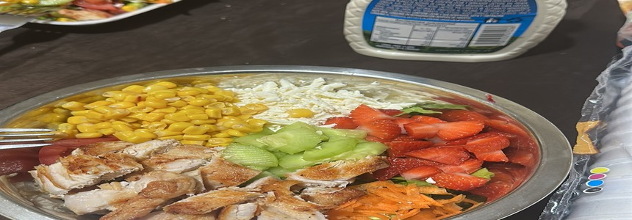

🌿 6. Conclusion y Fuentes

💡 Conclusion del equipo
Este bowl demuestra que comer saludable no tiene que ser complicado ni caro. Con ingredientes frescos y accesibles logramos un platillo que cumple los tres grupos del Plato del Bien Comer, que sabe increible y que le da al cuerpo todo lo que necesita para rendir bien.
La combinacion de pollo (proteina animal) con edamames (proteina vegetal completa) es especialmente poderosa. Sumale las fresas, zanahoria y tomate con sus antioxidantes, el elote para energia sostenida y el queso para el calcio — y tienes un plato que realmente lo tiene todo.

👥 Equipo 5 — Salud y Bienestar Fisico
Diego Villarreal | Daniel Alejandro | Cesar Espronceda | Leonardo Daniel
Rodrigo Mejia

Fuentes consultadas
IMSS | Secretaria de Salud Mexico | NutriSIM UNAM | NOM-043-SSA2-2012
📱 instagram.com/programasaludybienestarfisico

